V postní době má člověk pracovat na proměně a obnově svého života, aby mohl žít opět plně jako křesťan. Má v této době obnovit autentické vztahy, navázat znovu dialog
s druhými, odpočinout si a vrátit se k tomu, co činí život křesťana křesťanským. Proto:
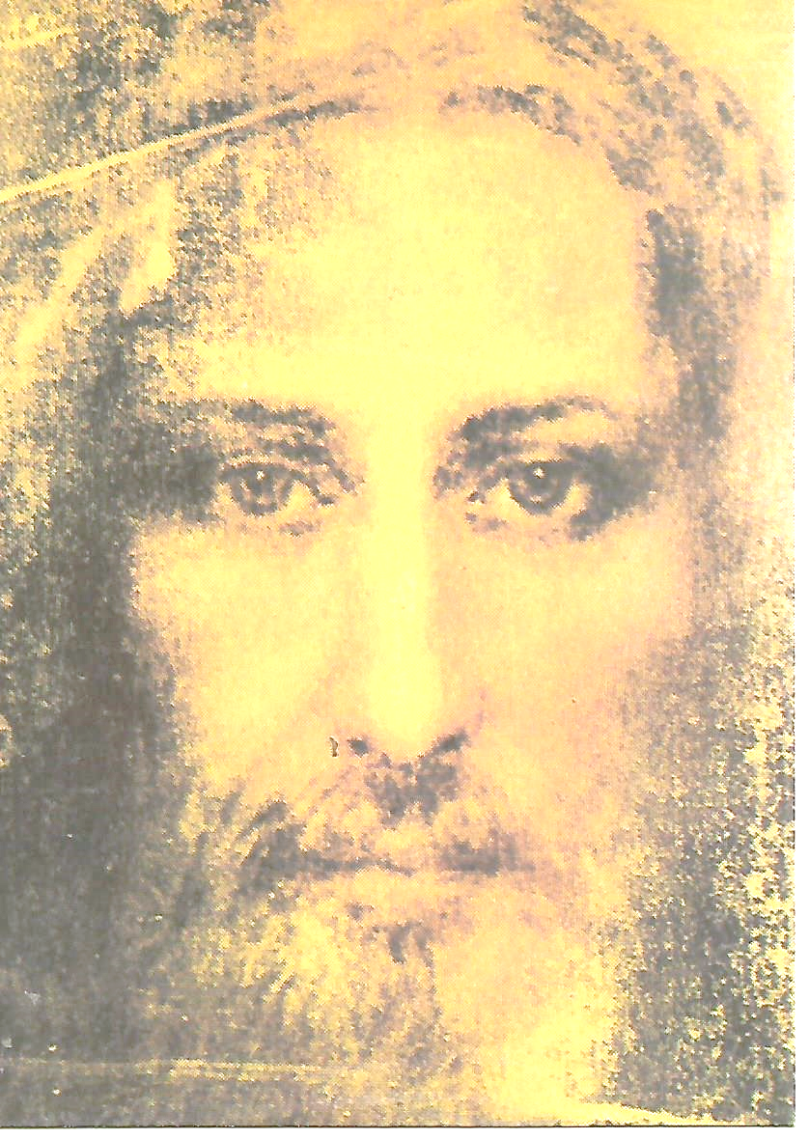
Postní duchovní obnova

v sobotu 2. dubna 2022
v KD v Soběchlebích
Téma: Osoba Ježíše Krista v obřadech velikonočního třídení.

Přednáší P. Pavel Ambros, jezuita, ředitel Centra Aletti v Olomouci, profesor na CMTF v Olomouci.
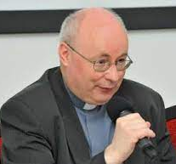
8:30 - zahájení - modlitba růžence světla
9:00 - I. přednáška – meditace
10:30 - II. přednáška - meditace
11:30 - modlitba bolestného růžence
12:00 - oběd, přestávka
13:00 - konference, odpovědi na vaše dotazy
14:00 - III. přednáška - meditace
15:00 - křížová cesta ve farním kostele, svátost smíření
15:45 - mše sv. ve farním kostele, závěr duchovní obnovy

Účastníci mají zajištěné občerstvení a oběd. Do 21. února odevzdejte na faře ve Všechovicích nebo v Soběchlebích přihlášku s režijním poplatkem 200,-Kč, studenti 100,- Můžete se přihlásit i na email: farasobechleby@seznam.cz. Poplatek zaplatíte na místě. Mějte s sebou Nový zákon, sešit na poznámky a kancionál.

